MSSV:312241006 Tên:Cao Tấn Đạt
1 Search Algorithms
- Breadth-first
Path returned: S-D-G
Total cost: 2 + 8 = 10
- Depth-first
Path returned: S-C-F-E-G
Total cost: 2 + 1 + 0+2 = 5
- Iterative deepening
Path returned: S-D-G
Total cost: 2 + 8 = 10
2 Tower of Hanoi
- How could we represent this puzzle as a problem, ie. what would the states be?
Một trạng thái sẽ được biểu diễn bởi một mảng s có n phần tử, chỉ số i trong mảng tượng trưng cho kích thước của dĩa, phần tử thứ i trong mảng được gán giá trị tương ứng với chỉ số của cột. Ví dụ với n = 3, trạng thái [1, 1, 1] có nghĩa cả 3 dĩa đều đang ở cột 1.
- What is the size of the state space in terms of n?
Không gian trạng thái với n dĩa có kích thước là $3^{n}$.
- What is the starting state?
Trạng thái bắt đầu là trạng thái có các phần tử đều bằng 1 i.e. s = [1, 1, 1, …, 1].
- From some given state, what legal actions are there?
Hành động hợp lệ là hành động di chuyển dĩa k từ cột nguồn đến cột đích thỏa mãn:
k là dĩa nhỏ nhất của cột nguồn.
Cột đích rỗng hoặc dĩa nhỏ nhất ở cột đích lớn hơn dĩa k.
- What is the goal test? Remember that this determines whether a given state is a goal state, goalTest(state).
Khi trạng thái có các phần tử đều có giá trị bằng 3, i.e. s = [3, 3, …, 3].
3 Designing & Understanding Heuristics
- Write down the path found by running A∗ using your heuristic on the graph above.
Path: S-B-D-G
- Work with your group to come up with a heuristic that’s admissible but not consistent.
h(S) = 6
h(A) = 0
h(B) = 0
h(C) = 0
h(D) = 0
h(G) = 0
Heuristic này chấp nhận được (vì mọi $h\left(n\right)≤ h^{*}\left(n\right)$ nhưng không nhất quán (vì vi phạm ở cạnh S-A).
4 Treasure Hunting
- Depth-First Search
Explored set: A, C, F, B, G
Path returned: A-C-G
- Breadth-First Search
Explored set: A, C, D, E
Path returned: A-E
- Uniform-Cost Search
Explored set: A, D, C, G
Path returned and cost: A-D-G, cost = 2
- Greedy Search
Explored set: A, E
Path returned and cost: A-E, cost = 3
- A∗ Search
Explored set: A, D, G
Path returned and cost: A-D-G, cost = 2

5 Adversarial Search
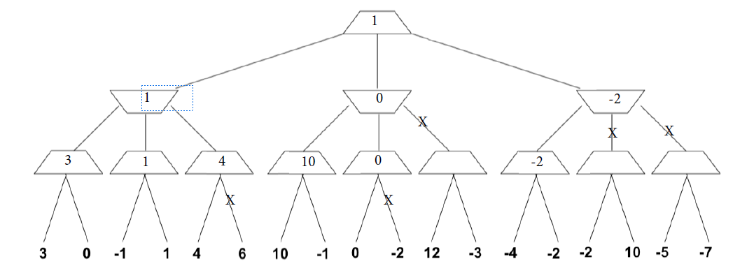
6 True/False Section
(a) Đáp án: False (Sai).
- Giải thích: Depth-first search (DFS) có thể đi "lạc" vào một nhánh rất dài và không tối ưu, duyệt qua rất nhiều nút. Trong khi đó, A* với một heuristic A* (tìm kiếm A*) với một heuristic được chấp nhận sẽ ưu tiên khám phá các nút có vẻ hứa hẹn hơn (dựa trên f(n) = g(n) + h(n)), và có thể tìm thấy đường đi tối ưu một cách hiệu quả hơn nhiều, do đó duyệt qua ít nút hơn.
(b) Đáp án: False (Sai).
- Giải thích: Heuristic được chấp nhận phải không bao giờ đánh giá quá cao chi phí thực.
  - Chi phí thực (h^*): Số lần di chuyển (moves) thực sự của quân Xe. Nếu A và B không cùng hàng hoặc cột, chi phí thực là 2 lần di chuyển (ví dụ: di chuyển theo chiều ngang, sau đó di chuyển theo chiều dọc).
  - Heuristic (Manhattan distance, h(n)): |x_A - x_B| + |y_A - y_B|. Đây là số ô vuông, không phải số lần di chuyển.
  - Ví dụ: Để đi từ (0,0) đến (3,4):
    - Chi phí thực h^* = 2 (di chuyển từ (0,0) đến (0,4), rồi đến (3,4)).
    - Heuristic h(n) = |0-3| + |0-4| = 7.
  - Vì h(n) = 7 > h^* = 2, heuristic này đánh giá quá cao chi phí, do đó nó không được chấp nhận.

(c) Đáp án: True (Đúng).
- Giải thích: Khoảng cách Euclidean là khoảng cách đường chim bay (đường thẳng) từ một điểm đến đích. Bất kỳ đường đi nào mà Pacman có thể thực hiện (di chuyển theo lưới và đi vòng qua các bức tường) đều phải dài bằng hoặc dài hơn khoảng cách đường thẳng này. Vì heuristic (khoảng cách Euclidean) không bao giờ lớn hơn chi phí thực (đường đi ngắn nhất trên lưới), nên nó được chấp nhận.
(d) Đáp án: False (Sai).
- Giải thích: (Phản ví dụ) Giả sử chi phí thực h^*(n) = 10.
  - Heuristic h_1(n) = 8 (được chấp nhận vì 8 \le 10).
  - Heuristic h_2(n) = 7 (được chấp nhận vì 7 \le 10).
  - Tổng của chúng là h(n) = h_1(n) + h_2(n) = 8 + 7 = 15.
  - Vì h(n) = 15 > h^* = 10, tổng này đã đánh giá quá cao chi phí và không được chấp nhận. (Lưu ý: Giá trị lớn nhất của nhiều heuristic được chấp nhận, \max(h_1, h_2), thì luôn được chấp nhận).
(e) Đáp án: False (Sai).
- Giải thích: Tính nhất quán (consistency) ngụ ý tính chấp nhận (admissibility), nhưng điều ngược lại không đúng. Tính chấp nhận chỉ yêu cầu h(n) \le h^*(n). Tính nhất quán yêu cầu một điều kiện chặt chẽ hơn là h(n) \le c(n, n') + h(n') (bất đẳng thức tam giác). Có thể tạo ra một heuristic được chấp nhận nhưng không nhất quán (ví dụ: chi phí ước tính đến đích giảm đột ngột nhiều hơn chi phí thực tế để di chuyển đến nút tiếp theo).
(f) Đáp án: True (Đúng).
- Giải thích: Đây là đặc tính cơ bản của thuật toán A*. Miễn là heuristic được chấp nhận (không bao giờ đánh giá quá cao chi phí), A* (sử dụng graph search, tức là có một danh sách closed hoặc visited) được đảm bảo sẽ tìm thấy đường đi có chi phí thấp nhất đến mục tiêu.
(g) Đáp án: True (Đúng).
- Giải thích:
  - V_M (Minimax): Nút MINIMIZER sẽ luôn chọn giá trị nhỏ nhất trong số các con của nó.
  - V_E (Expectimax): Nút CHANCE (thay thế nút MIN) sẽ tính toán một giá trị kỳ vọng (trung bình có trọng số) của các con của nó.
  - Giá trị trung bình của một tập hợp các số luôn luôn lớn hơn hoặc bằng số nhỏ nhất trong tập hợp đó.
  - Do đó, giá trị được truyền lên từ nút CHANCE sẽ lớn hơn hoặc bằng giá trị được truyền lên từ nút MIN ban đầu. Vì nút gốc là MAXIMIZER, và một trong các lựa chọn của nó đã trở nên tốt hơn (hoặc giữ nguyên), nên giá trị V_E cuối cùng phải lớn hơn hoặc bằng V_M.
(h)
- Đáp án: False (Sai).
- Giải thích: V_E (giá trị Expectimax) là phần thưởng kỳ vọng tối đa có thể đạt được trong cây trò chơi đã bị sửa đổi, bằng cách chơi theo chính sách tối ưu của Expectimax. Chính sách Minimax (tối ưu cho trò chơi gốc) không nhất thiết là tối ưu cho trò chơi mới (có yếu tố ngẫu nhiên). Theo định nghĩa, chơi bất kỳ chính sách nào không tối ưu (như chính sách Minimax cũ) trong trò chơi mới sẽ dẫn đến một phần thưởng kỳ vọng nhỏ hơn hoặc bằng V_E. Nó không được đảm bảo là ít nhất (at least) V_E.

